4.1
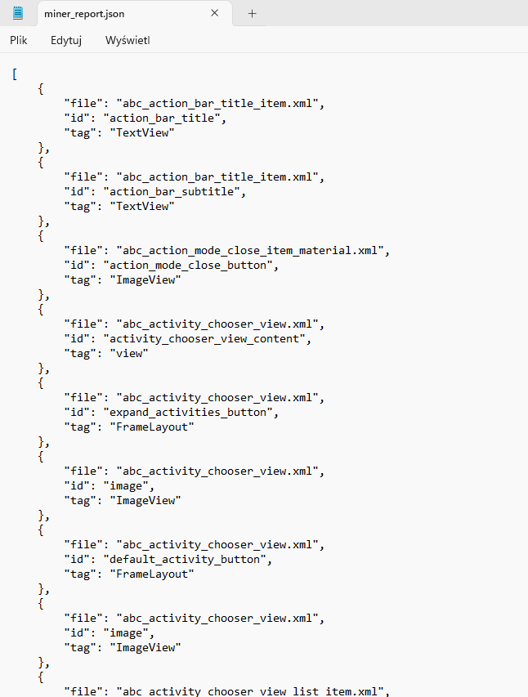
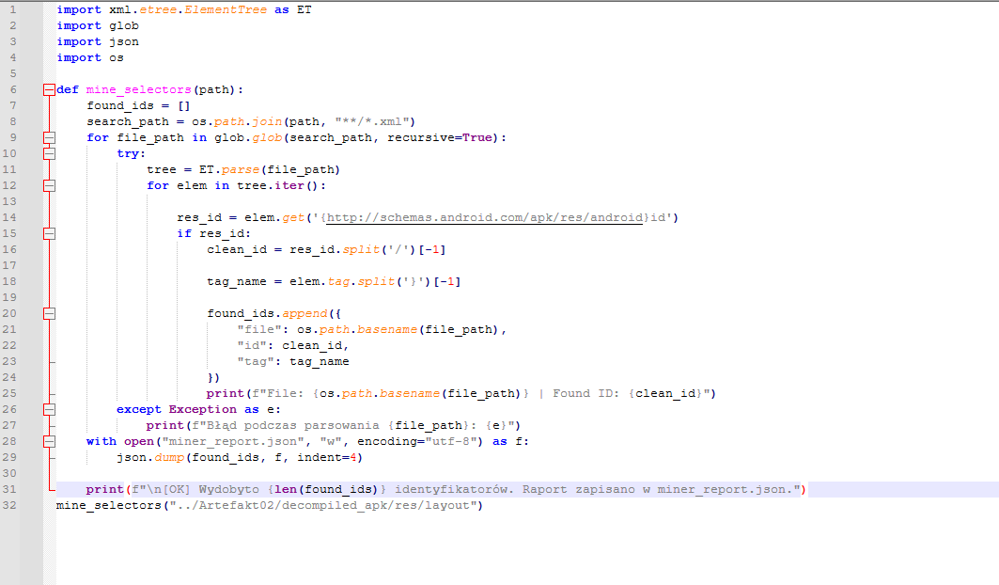

4.2
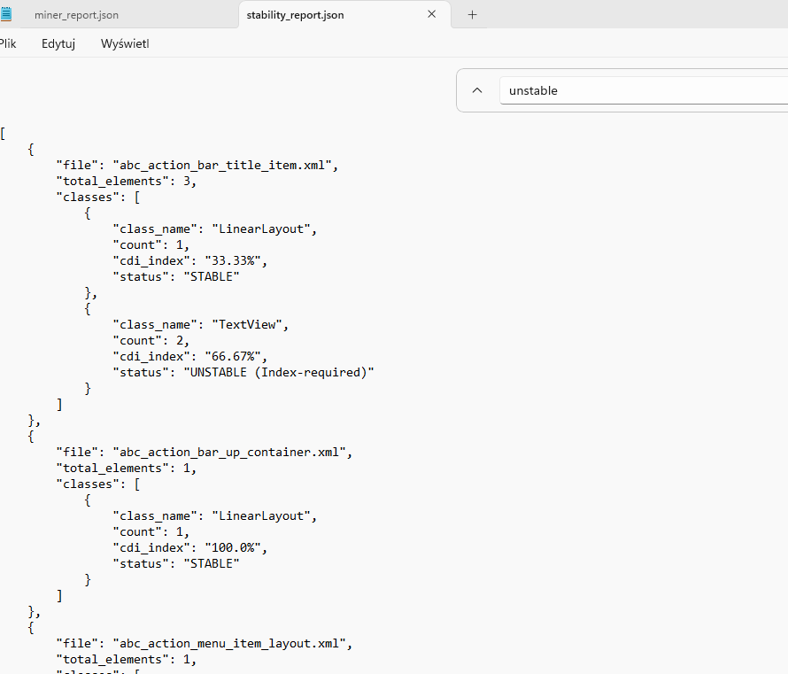
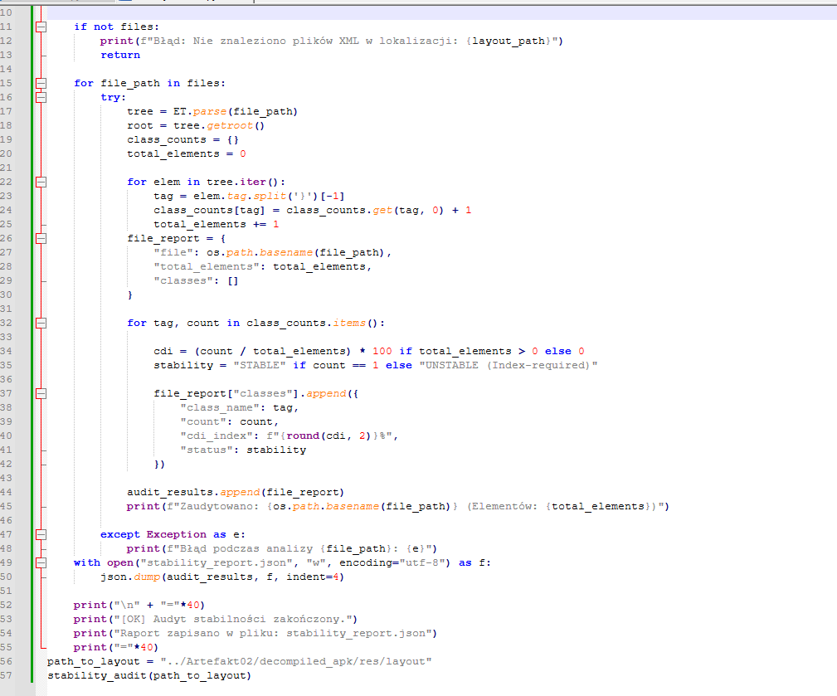
Wiele widoków w aplikacji posiada CDI >50%, co oznacza że używanie selektora klasowego dla elementów jak np. TextView w abc_action_bar_title_item.xml będzie niestabilne ponieważ wymaga indeksowania( driver.find_elements(By.CLASS_NAME, "TextView")[1].click() ) co sprawia że testy przestają być wiarygodne jeżeli programista doda inny element TextView zmieniając kolejność elementów.

4.3
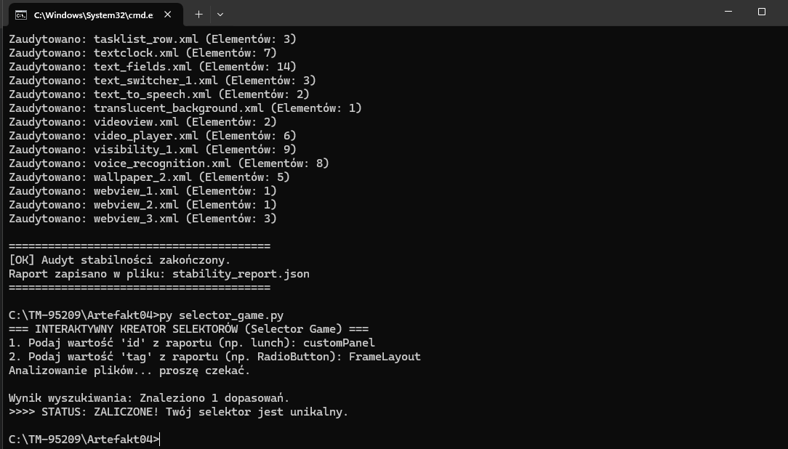
4.4
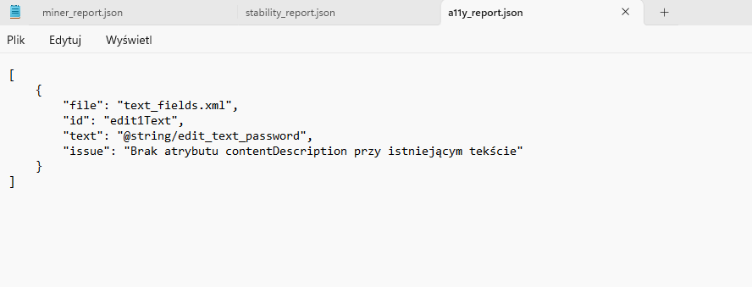
4.5
